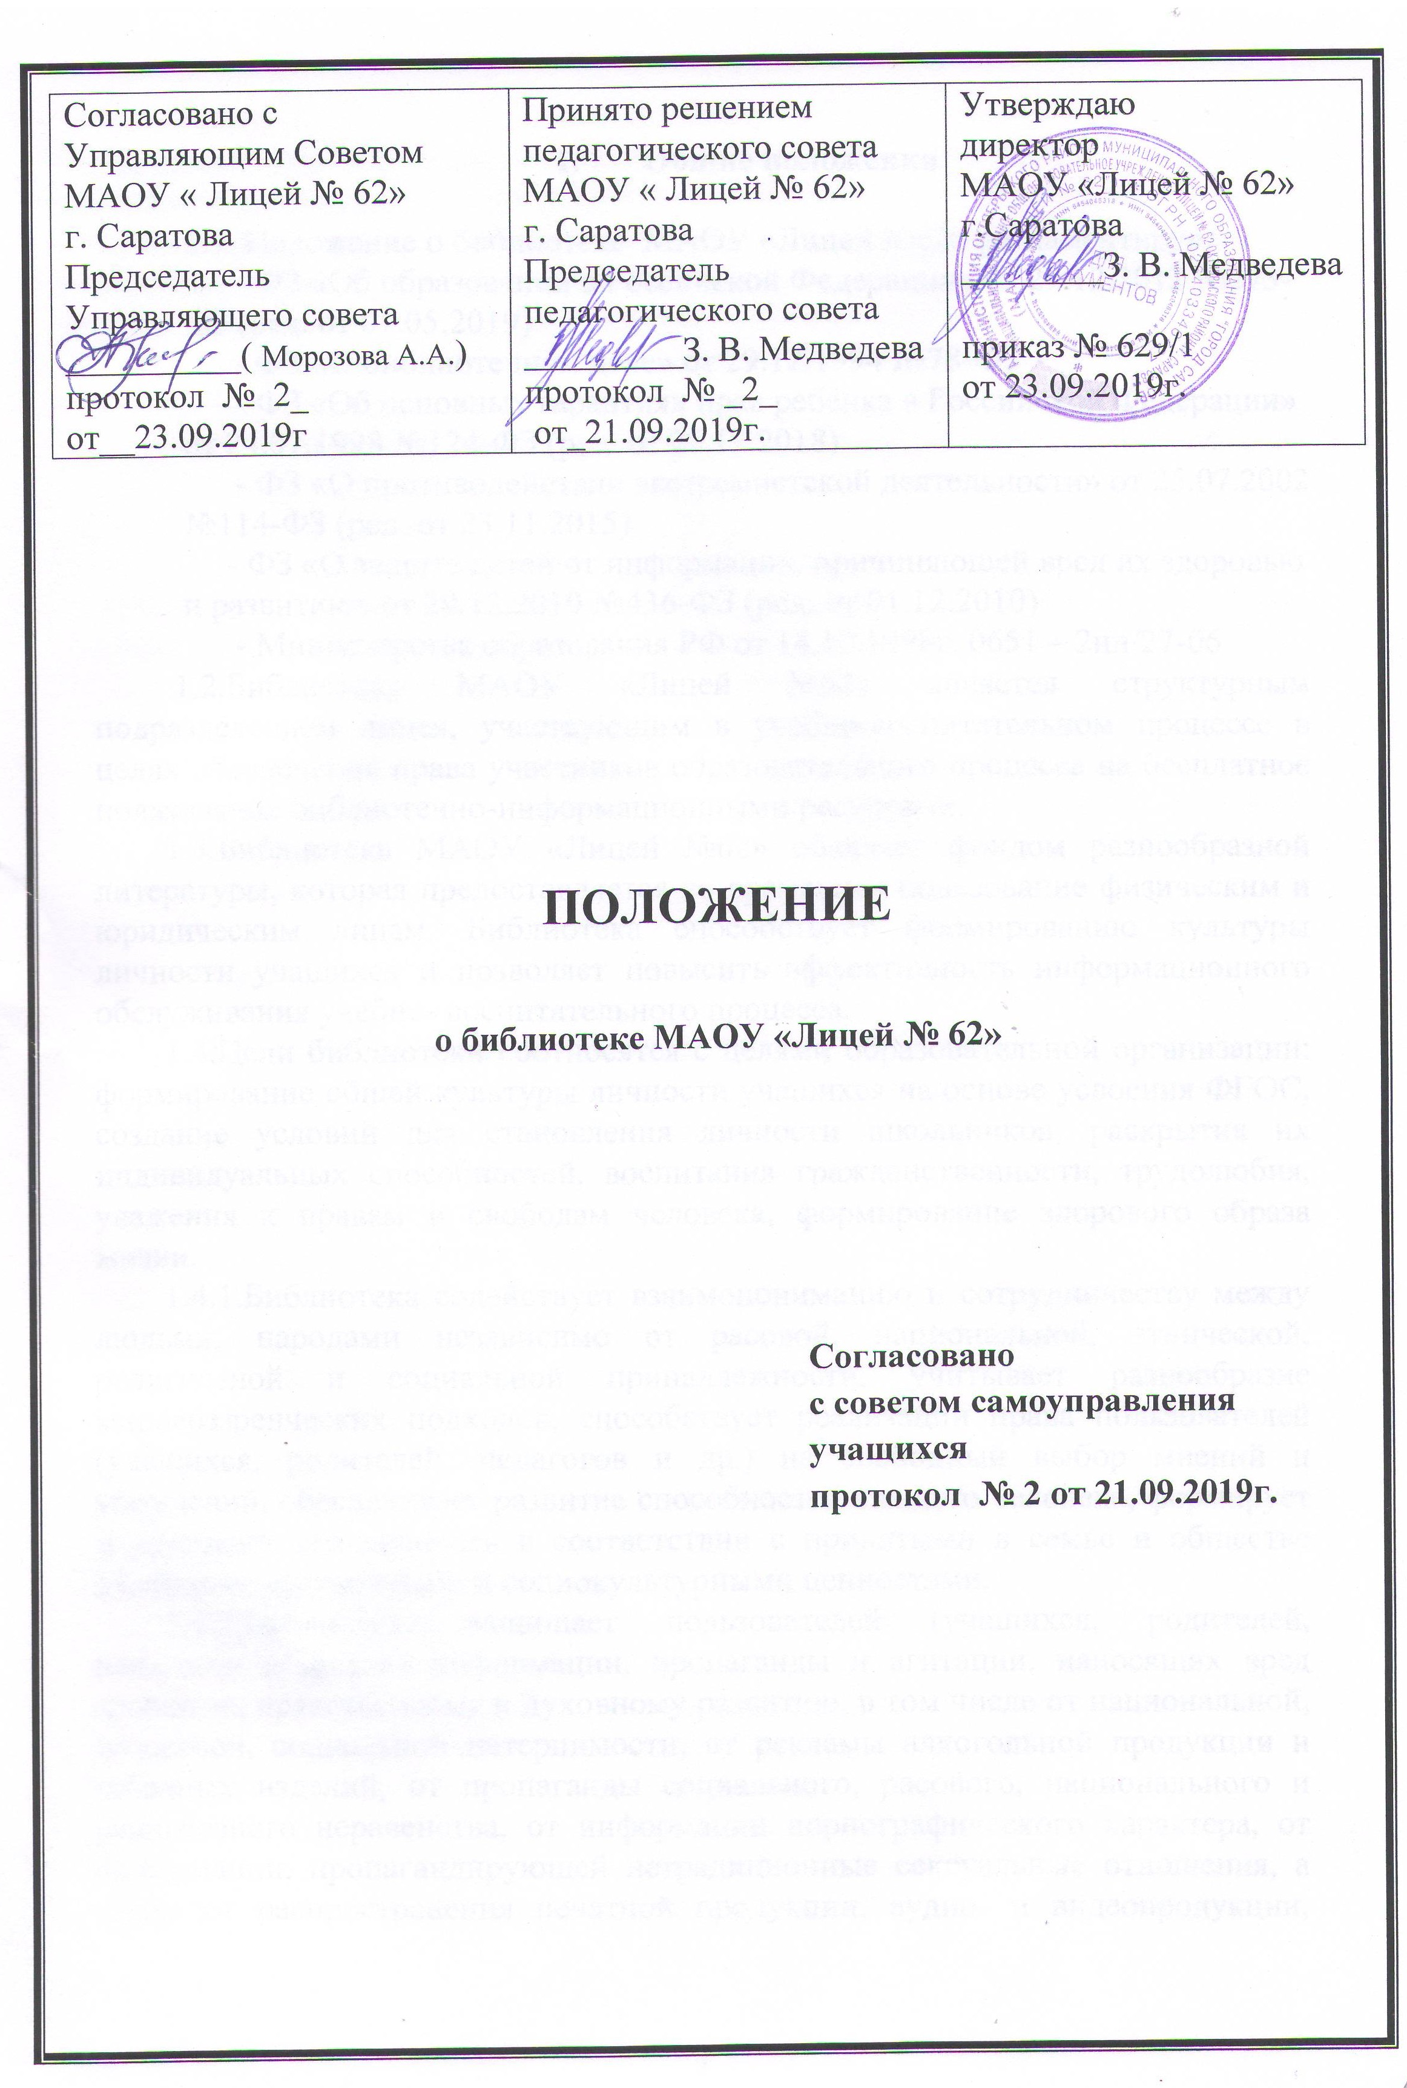
Согласовано с Управляющим советом МАОУ « Лицей № 62»  г. Саратова  Председатель Управляющего совета  __________(Морозова А.А.) протокол № 2_  от___23.09.2019_________ | Принято решением педагогического совета  МАОУ « Лицей № 62»  г. Саратова  Председатель педагогического совета  _________З. В. Медведева  протокол № __2  от_21.09.2019__________ | Утверждаю  директор  МАОУ «Лицей № 62» г.Саратова  ________З. В. Медведева  приказ № __629/1_  от ___23.09.2019_________

ПОЛОЖЕНИЕ

о библиотеке МАОУ «Лицей №62»

Согласовано

с советом самоуправления

учащихся

протокол №2 от 21.09.2019г.

- Общие положения

1.1. Положение о библиотеке МАОУ «Лицей №62» регламентирует

- ФЗ «Об образовании в Российской Федерации» от 29.12.2012 №273-ФЗ (ред. от 01.05.2019)

- ФЗ «О библиотечном деле» от 29.12.1994 №78-ФЗ

- ФЗ «Об основных гарантиях прав ребенка в Российской Федерации» от 24.07.1998 №124-ФЗ (ред. от 27.12.2018)

- ФЗ «О противодействии экстремистской деятельности» от 25.07.2002 №114-ФЗ (ред. от 23.11.2015)

- ФЗ «О защите детей от информации, причиняющей вред их здоровью и развитию» от 29.12.2010 №436-ФЗ (ред. от 01.12.2010)

- Министерства образования РФ от 14.10.1998г. 0651 – 2ин/27-06

1.2.Библиотека МАОУ «Лицей №62» является структурным подразделением лицея, участвующим в учебно-воспитательном процессе в целях обеспечения права участников образовательного процесса на бесплатное пользование библиотечно-информационными ресурсами.

1.3.Библиотека МАОУ «Лицей №62» обладает фондом разнообразной литературы, которая предоставляется во временное пользование физическим и юридическим лицам. Библиотека способствует формированию культуры личности учащихся и позволяет повысить эффективность информационного обслуживания учебно- воспитательного процесса.

1.4.Цели библиотеки соотносятся с целями образовательной организации: формирование общей культуры личности учащихся на основе усвоения ФГОС, создание условий для становления личности школьников, раскрытия их индивидуальных способностей, воспитания гражданственности, трудолюбия, уважения к правам и свободам человека, формирование здорового образа жизни.

1.4.1.Библиотека содействует взаимопониманию и сотрудничеству между людьми, народами независимо от расовой, национальной, этнической, религиозной и социальной принадлежности, учитывает разнообразие мировоззренческих подходов, способствует реализации права пользователей (учащихся, родителей, педагогов и др.) на свободный выбор мнений и убеждений, обеспечивает развитие способностей каждого человека, формирует и развивает его личность в соответствии с принятыми в семье и обществе духовно-нравственными и социокультурными ценностями.

1.4.2.Библиотека защищает пользователей (учащихся, родителей, педагогов и др.) от информации, пропаганды и агитации, наносящих вред здоровью, нравственному и духовному развитию, в том числе от национальной, классовой, социальной нетерпимости, от рекламы алкогольной продукции и табачных изделий, от пропаганды социального, расового, национального и религиозного неравенства, от информации порнографического характера, от информации, пропагандирующей нетрадиционные сексуальные отношения, а также от распространения печатной продукции, аудио- и видеопродукции, пропагандирующей насилие и жестокость, наркоманию, токсикоманию, антиобщественное поведение.

1.5.Государственная или иная цензура в деятельности библиотек не допускается.

- 3адачи библиотек

  - Обеспечение учебно-воспитательного процесса и самообразования путем библиотечного и информационно-библиографического обслуживания учащихся, педагогов.
  - Формирование у учителей навыков независимого библиотечного пользователя: обучение пользованию книгой и другими носителями информации, поиску, отбору и критической оценке информации.
  - Формирование навыков независимого библиотечного пользователя: обучение поиску, отбору и критической оценке информации;
  - Совершенствование предоставляемых библиотекой услуг на основе внедрения новых информационных технологий и компьютеризации библиотечно-информационных процессов, формирование комфортной библиотечной среды.

- Базисные функции библиотек

  - Распространение знаний и другой информации, формирующей библиотечно - библиографическую и информационную культуру учащихся, участие в образовательном процессе. Основные функции библиотеки - образовательная, информационная, культурная.
  - Формирование библиотечного фонда в соответствии с образовательными программами МАОУ «Лицей № 62.».

Библиотека комплектует универсальный по отраслевому составу фонд: учебной, художественной, справочной, научно- популярной литературы, периодических изданий для учащихся; научно - педагогической, методической, справочной литературы, периодических изданий для педагогических работников, учащихся, родителей и др.

3.2.1.Формирование фонда проводится с обязательной сверкой поступающих документов с Федеральным списком запрещенных материалов экстремистского характера по мере поступления новой литературы.

3.2.1.1. Потенциальные материалы экстремистского содержания полученные библиотекой подлежат возврату отправителю, если это сделать не предоставляется возможным после включения в библиотечный фонд подлежат незамедлительному списанию (в течение данного времени материалы хранятся в недоступном для детей месте).

3.2.2. Весь библиотечный фонд ежемесячно проверяется на наличие материала экстремистского содержания постоянно действующей комиссией по проверке библиотечного фонда МАОУ «Лицей №62» на предмет выявления экстремистских материалов, включенных в Федеральный список экстремистских материалов/Минюст России.

3.2.3. По результатам ежемесячной проверки библиотечного фонда членами комиссии составляется акт о проверке фонда библиотеки на наличие материала экстремистского содержания.
  - Обслуживание читателей на абонементе, в читальном зале и по межбиблиотечному абонементу.
  - Ведение справочно-библиографического аппарата с учетом возрастных особенностей читателей: каталогов и картотек.

Информационно - библиографическое обслуживание учащихся, педагогов, родителей, консультирование читателей при пещере и выборе книг, проведение с учащимися занятий по основам библиотечно-информационных знаний, по воспитанию культуры и творческому чтению, привитие навыков и умения поиска информации.
  - Организация дифференцированного обслуживания читателей с максимальным учетом интересов пользователя. Обслуживание читателей, нуждающихся в литературе в каникулярное время.
  - Ведение необходимой документации по учету библиотечного фонда и обслуживанию читателей в соответствии с установленным порядком.
  - Проведение в установленном порядке факультативных занятий, уроков и кружков по пропаганде библиотечно-библиографических знаний.
  - Популяризация литературы с помощью индивидуальных, групповых и массовых форм работы (бесед, выставок, библиографических обзоров, обсуждений книг, читательских конференций, литературных вечеров, викторин и др.)
  - Повышение квалификации сотрудников, создание условий для их самообразования и профессионального образования.
  - Участие в работе ведомственных (межведомственных) библиотечно-информационных объединений, взаимодействие с библиотеками района с целью эффективного использования библиотечных ресурсов.
  - Исключение из библиотечного фонда, перераспределение и реализация непрофильной и излишней (дублетной) литературы в соответствии с действующими нормативными правовыми актами.
  - Систематическое информирование читателей о деятельности библиотеки.
  - Формирование библиотечного актива, привлечение читателей (в т.ч. учащихся) к управлению библиотекой, их участие в работе совещательного органа - библиотечного совета и актива читателей.
  - Организация работы по сохранности библиотечного фонда.

- Права, обязанности и ответственность

  - Работники библиотеки имеют право:
    - Самостоятельно определять содержание и формы своей деятельности в соответствии с задачами, приведенными в настоящем Положении.
    - Разрабатывать правила пользования библиотекой.
    - Устанавливать в соответствии с правилами пользования библиотекой вид и размер компенсаций ущерба, нанесенного пользователями библиотеки.
    - На аттестацию согласно порядку, изложенному в соответствующих нормативных актах Правительства Российской федерации.
    - Библиотечные работники несут ответственность за:
- Соблюдение трудовых отношений, регламентируемых законодательством Российской Федерации о труде и коллективным договором данного общеобразовательного учреждения.
- Выполнение функций, предусмотренных настоящим Положением.
- Сохранность библиотечных фондов в порядке, предусмотренном действующим законодательством.

- Права и обязанности пользователей библиотеки

  - Право свободного и бесплатного пользования библиотекой имеют учащиеся и сотрудники общеобразовательного учреждения.
  - К услугам читателей представляются: фонд учебной, художественной, научно-педагогической, справочной литературы для преподавателей:
  - книги, газеты, журналы, слайды, видео-магнитные записи, электронные базы данных и др.;
  - справочно-библиографический аппарат: каталоги, картотеки, справочно-библиографический фонд, рекомендательные списки литературы;
  - индивидуальные, групповые и массовые формы работы с читателями.
  - Библиотека обслуживает читателей:
- на абонементе (выдача произведений печати отдельным читателям на дом);
- в читальном зале, где читатели работают прежде всего с изданиями и другими документами, которые на дом не выдаются);
- по межбиблиотечному абонементу (МБА) получение литературы во временное пользование из других библиотек.
  - Режим работы библиотеки соответствует времени работ общеобразовательного учреждения.
  - Читатель имеет право:
    - Пользоваться следующими бесплатными библиотечно-информационными услугами:
- иметь свободный доступ к библиотечным фондам и информации;
- получать во временное пользование из фонда библиотеки печатные издания и аудиовизуальные документы;
- получать консультационную и практическую помощь в поиске и выборе произведений печати и других источников информации; получать книги по межбиблиотечному абонементу;
- продлевать срок пользования литературой в установленном порядке: использовать справочно - библиографический аппарат: каталоги и картотеки на традиционных и машиночитаемых носителях;
- пользоваться справочно-библиографическим и информационным обслуживанием;
- получать библиотечно-библиографические и информационные знания, навыки и умения самостоятельного пользования библиотекой, книгой, Интернетом, информацией.
    - Принимать участие в мероприятиях, проводимых библиотекой;
    - Избирать и быть избранным в библиотечный совет, оказывать практическую помощь библиотеке.
    - Требовать соблюдение конфиденциальности данных о нем и перечне читаемых им материалов.
    - Обжаловать действия библиотечных работников, ущемляющих его права, у директора общеобразовательного учреждения (контактный телефон (37-11-31) или в муниципальном органе управления образованием (адрес г. Саратов, ул. М.Горького, д.21, контактный телефон 72-15-97).
    - Читатели (поручители несовершеннолетних читателей) обязаны: соблюдать правила пользования библиотекой:
- бережно относиться к произведениям печати и другим носителям информации, полученным из фонда библиотеки (не делать в них пометок, подчеркиваний, не вырывать, не загибать страниц и т.д);
- возвращать в библиотеку книги и другие документы в строго установленные сроки;
- не выносить книги и другие документы из помещения библиотеки, если они не записаны в читательском формуляре:
- пользоваться ценными и единственными экземплярами книг, справочными изданиями, книгами, полученными по межбиблиотечному абонементу только в помещении библиотеки;
- при получении печатных изданий и других документов из библиотечного фонда читатель должен просмотреть их в библиотеке и в случае обнаружения дефектов сообщить об этом библиотечному работнику, который сделает на них соответствующую пометку;
- расписываться в читательском формуляре за каждое полученное в библиотеке издание (кроме учащихся 1- 4 классов);
- при утрате и неумышленной порче изданий и других документов заменить их такими же либо копиями или изданиями, признанным s библиотекой равноценными. При невозможности замены возместить реальную рыночную стоимость изданий. Стоимость утраченных, испорченных произведений печати определяется библиотечным работником по ценам, указанным в учетных документах библиотеки, с применением коэффициентов по переоценке библиотечных фондов;
- не нарушать порядок расстановки литературы, DVD в фонде открытого доступа;
- не вынимать карточек из каталогов и картотек;
- ежегодно в начале учебного года проходить перерегистрацию;
- при выбытии из общеобразовательного учреждения вернуть в библиотеку числящиеся за ними издания и другие документы;
- соблюдать в библиотеке тишину и порядок, не вносить большие портфели и сумки в помещение библиотеки.
- работа с компьютером участников образовательного процесса производится в присутствии сотрудника библиотеки.
  - При нарушении сроков пользования книгами и другими документами без уважительных причин к читателям, в установленном порядке, могут быть применены административные санкции (как правило, временное лишение права пользования библиотекой).
  - Аттестат об основном общем образовании, среднем общем образовании и личное дело выдается выбывающим учащимся только после возвращения литературы, взятой на абонементе библиотеки, выбывающие сотрудники общеобразовательного учреждения отмечают в библиотеке свой обходной лист.
  - Умышленная порча и хищение книг из библиотеки предусматривает уголовную ответственность либо компенсацию ущерба в денежном выражении или замену произведениями печати и другими документами.
  - 3а утрату несовершеннолетними читателями произведений печати из библиотечных фондов или причинение им невосполнимого вреда ответственность должны нести родители или поручители.

- Обязанности библиотеки

- Обеспечить пользователям возможность работы с информационными ресурсами библиотеки.
- информировать пользователей о видах предоставляемых библиотекой услуг;
- формировать фонды в соответствии с утвержденными федеральными перечнями учебных изданий, образовательными программами лицея, интересами, потребностями и запросами всех категорий пользователей;

6.3.1.учащимся при наличии выделенных бюджетных средств бесплатно предоставляются в пользование на время получения образования учебники и учебные пособия, а также учебно-методические материалы, средства обучения и воспитания;
- совершенствовать информационно-библиографическое и библиотечное обслуживание пользователей;
- обеспечивать сохранность использования носителей информации, их систематизацию, размещение и хранение;
- обеспечивать режим работы библиотеки лицея;
- отчитываться в установленном порядке перед директором лицея;
- повышать квалификацию.

7.Порядок пользования библиотекой

7.1 Запись читателей проводится на абонементе или другом пункте выдачи литературы. Учащиеся записываются в библиотеку по списку класса в индивидуальном порядке, сотрудники и учителя - по паспорту.

7.2 На каждого читателя заполняется читательский формуляр установленного образца как документ, дающий право пользоваться библиотекой.

7.3 При записи читатели должны ознакомиться с правилами пользования библиотекой и подтвердить обязательство об их выполнении своей подписью на читательском формуляре.

7.4 Читательский и книжный формуляры являются документами, удостоверяющими факт и дату выдачи читателю печатных и других источников информации и их возвращения в библиотеку.

7.5 Обмен произведений печати производится по графику работы, установленному библиотекой.

8. Порядок пользования абонементом

8.1 Срок пользования литературой и количество выдаваемых изданий на абонементе определяется дифференцированно самой библиотекой и фиксируется в правилах пользования библиотекой.

8.2 Срок пользования может быть продлен, если на издание нет спроса со стороны других читателей, или сокращен, если издание пользуется повышенным спросом или имеется в единственном экземпляре. Не подлежат выдаче на дом редкие, ценные и справочные издания, литература, полученная по межбиблиотечному абонементу (МБА).

8.3 Читатели (за исключением учащихся 1- 4 классов) расписываются в читательском формуляре за каждый экземпляр изданий; возвращение издания фиксируется подписью библиотекаря.

9. Порядок пользования читальным залом

9.1 Литература, предназначенная для использования в читальном зале, на дом не выдается.

9.2 Энциклопедии, справочные издания, редкие и ценные книги, издания, полученные по межбиблиотечному абонементу, выдаются только в читальном зале.

9.3 Число произведений печати и других документов, выдаваемых в читальном зале, как правило, не ограничивается.

